Syndrom vyhoření na home office

Co byste měli vědět o syndromu vyhoření?
- Syndrom vyhoření není samostatná diagnóza, je to soubor příznaků, které se vyvíjejí postupně v čase a mohou se podobat některým projevům deprese a úzkostných onemocnění.
- Syndrom vyhoření se projevuje jak na fyzické, tak psychické úrovni a může zasahovat i do našich vztahů.
- Postupný rozvoj obtíží často vede k tomu, že si jich zprvu dotyčný nevšimne a začne jim věnovat pozornost až v době, kdy výrazně omezují jeho fungování.
- Syndrom vyhoření je nejčastěji spojován s tzv. pomáhajícími profesemi (profesemi pracujícími s lidmi), neznamená to však, že by syndrom vyhoření nemohl postihnout i člověka vykonávajícího jiné povolání nebo činnost. Vzhledem k tomu, že syndrom vyhoření je důsledkem dlouhodobého stresu, může se objevit u kohokoli, kdo je mu vystaven, tedy nejen u lékařů nebo vrcholových manažerů, ale také u matek na mateřské dovolené nebo u studentů.
- Mezi obecné projevy patří celkové fyzické i psychické vyčerpání, pocity méněcennosti, ztráta zájmu a cynismus
- Ukazuje se, že dlouhodobá práce z domu ("home office"), ke které se množství zaměstnavatelů uchýlilo v době pandemie, může k syndromu vyhoření vést častěji než pravidelná práce z kanceláře.

Jak syndrom vyhoření vzniká a kdo je více ohrožen?

Nejasné hranice
Syndrom vyhoření, který nastává během dlouhodobé práce z domova, postihuje nejčastěji osoby, které nemají jasnou hranici mezi pracovním a domácím životem.
Místo, které bylo dříve spojeno s domovem a odpočinkem se stává zároveň pracovnou a ztrácí se hranice mezi tím, kdy končí pracovní doba a začíná osobní život.
Tento problém spojený s místem se však netýká pouze práce, naše domovy se během pandemie stávají nejen domovy a kancelářemi, ale také tělocvičnami a místem pro relaxaci a socializaci. Často je ještě k tomu sdílíme s ostatními členy rodiny.

Neustálá dostupnost a propojenost
Dalším jevem, který k nejasnosti hranic přispívá, je neustálá dostupnost a propojenost – kdykoli se objeví notifikace o nové zprávě či e-mailu na telefonu, vyvolává to pocit nutnosti okamžitě odpovědět, i když už je večer a pracovní doba skončila. Člověk je neustále ve střehu, připraven, a to dlouhodobě vyvolává pocit vyčerpání psychického i fyzického. Postupně se pak dostane do „začarovaného kruhu“, kdy většinu jeho času zabírá práce či myšlenky na ni a přestane dělat a užívat si činnosti, které ho dříve bavily.

Narušení vztahů a nedostatek sociální podpory
Velkou roli v rozvoji syndromu vyhoření spojeným s prací z domova hraje i celková politická situace, omezení a nejistota doby, která je často v rámci domácností probírána. Také znemožnění sociálních kontaktů, návštěv kulturních akcí a nemožnost vykonávání koníčků a odpočinkových činností mimo domov zvyšují riziko rozvoje. Zužují se tím možnosti na odbourání stresu (ať už by šlo o setkání se s přáteli a „postěžování si“ nebo zacvičení si ve fitness centru).
Kontakt s kolegy, který probíhá pouze on-line, také může vést k mnohým nedorozuměním a komunikace, která by běžně trvala pár minut, může být zdlouhavá. Zároveň se vytrácí důležitý aspekt pracovního života, socializace se spolupracovníky.

Jak se projevuje syndrom vyhoření (nejen) při práci z domu?
Na fyzické úrovni se syndrom vyhoření projevuje příznaky jako jsou: problémy se spánkem, bolesti hlavy, bolesti zad, bolesti svalů, bušení srdce, bolesti v oblasti břicha, častější nemocnost, pocit malátnosti apod.
Na psychické úrovni se projevuje jednak v oblasti emocí, tedy např. zvýšenou podrážděností, pocity apatie a beznaděje, pesimismem, ztrátou radosti, úzkostmi, ale také zasahuje do pozornosti, výkonnosti v práci, může se objevit častější zapomínání a pomalejší pracovní tempo či ztráta motivace. To pak vede k pocitům méněcennosti či neschopnosti, protože dotyčný již nezvládá tolik, co dříve.
Často také zasahuje oblast vztahů – dotyčný nemá chuť se s ostatními socializovat a postupně se může izolovat, roli hraje také větší podrážděnost a zmiňovaný cynismus, které mohou vyvolávat častější konflikty s blízkými, ale také s kolegy nebo zákazníky, žáky či klienty.
Rozeznat syndrom vyhoření během pandemie může být obtížné, protože prožíváme obecně mnohem větší množství stresu a emoční zátěže. Hlavní projev syndromu vyhoření spojeného s prací z domova je hluboké vyčerpání, které nemizí.
Vhodné je zkusit se zaměřit na signály našeho těla – vyhoření se zprvu může projevit na fyzické stránce a až později ho rozeznáme racionálně.
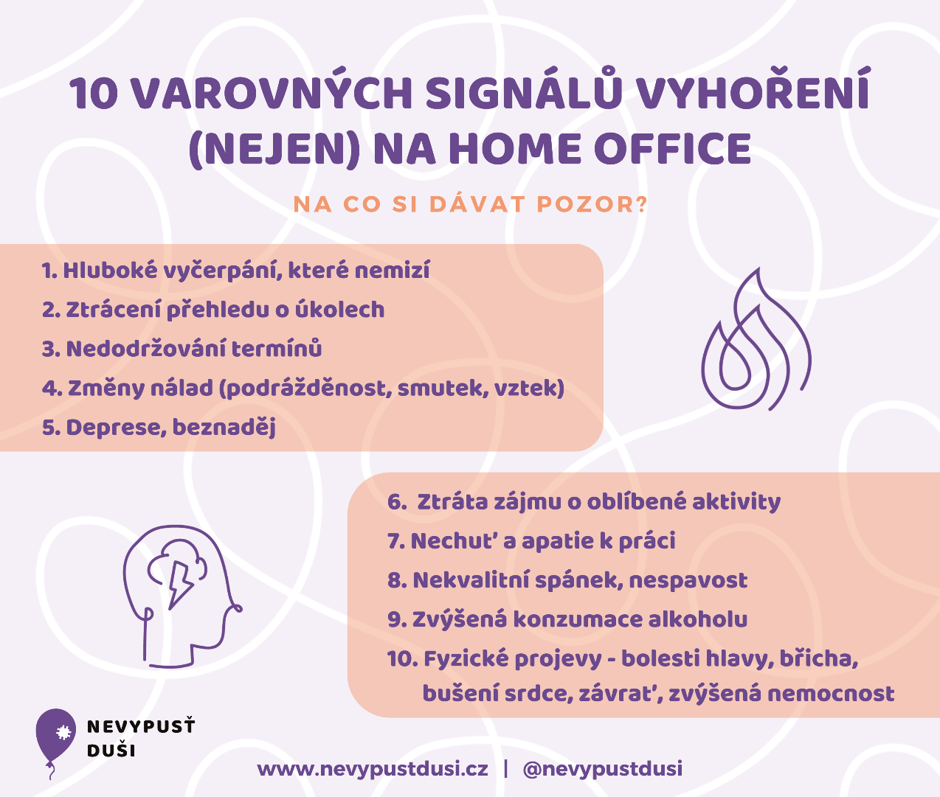

Jak na home office nevypustit duši?
Práce z domova, obzvlášť v období pandemie, není jednoduchá a přináší s sebou různé komplikace a těžkosti. Pokud je pro vás složité najít motivaci a rovnováhu mezi prací a odpočinkem, máme pro vás pár tipů, které vám mohou pomoci:

1. Pokud je to možné, nastavte si pracovní dobu na čas, kdy jste nejvíce produktivní.
Zamyslete se nad vaší hladinou energie v průběhu dne a využijte chvíle, kdy jste nejvíce produktivní. Mimo toto pracovní okno byste neměli kontrolovat e-maily a věnovat se pracovním záležitostem. Nastavte si také čas na oběd a nepracujte během něj.

2. Vymezte si pracovní místo.
Můžete mít speciální koutek či stůl, ke kterému usedáte pouze při práci. Pokud nemáte tolik místa, vyberte si nějakou věc, která, pokud bude na stole, znamená, že je čas práce. Může to být speciální pracovní hrníček, knihy, květina apod.

3. Oblékněte se tak, jak jste zvyklí oblékat se do práce.
Domácí oblečení se nám spíše spojuje s odpočinkem, ne s prací. Zkuste se tedy oblékat do práce tak, jak jste zvyklí. Možná se to nezdá, ale i samotné převlečení může pomoci s přepnutím do pracovního módu.

4. Pracujte s někým, volejte si přes videohovor, nebo si domluvte čas, kdy budete každý zvlášť pracovat.
Pokud vám zdravá dávka „peer pressure“ pomáhá, domluvte se s někým na společné produktivní chvilce. Videotelefonujte s daným člověkem a každý dělejte to svoje. Když jste s někým, cítíte zodpovědnost, zároveň se ale podporujete. Pokud by vám videohovor nevyhovoval, můžete druhému člověku říct, že budete pracovat od X do Y. Váš parťák se vás pak zeptá, zda jste splnili, co jste chtěli. Opět to tedy posiluje pocit zodpovědnosti a sdílíte spolu své pocity. Navzájem si můžete pomoci a popovídat si.

5. O přestávkách si protáhněte tělo, nebo se uvolněte relaxační technikou.
Zacvičte si. Jděte na procházku. Zkuste mindfulness. Protáhněte se. Sedíme teď všichni hodně za počítačem a omezit to můžeme jen do jisté míry, myslete tedy na své tělo. Zamyslete se nad ergonomií vašeho pracovního místa a zahrnujte pravidelné přestávky. Buď aktivní, na protažení těla, nebo pasivní, které slouží ke kognitivnímu uvolnění (např. kreslení, zhlédnutí videa). Snažte se trávit alespoň část dne mimo dosah obrazovky.

6. Pokud máte potíže s uvolněním času pro sebe, naplánujte si 5 minutovky.
Můžete začít i s dvakrát pěti minutami během vaší pracovní doby. Plánujte si přestávky pravidelně, pakliže na ně zapomínáte, nebojte si nastavit budík.

7. Zaveďte aktivizační rituál před prací a relaxační po práci.
Rituály vím pomohou ohraničit části vašeho dne. Ráno to mohou být aktivity, které vás naplní energií (rychlá procházka, cvičení) a na závěr ty, u kterých se zrelaxujete (vana, relaxační technika, hrnek kakaa).

8. Po práci se odměňte.
Může se jednat i o váš i popracovní rituál, či cokoliv jiného, co vás těší a uvolní vás.

9. Komunikujte s rodinou a s kolegy či nadřízenými o vašem pracovním rozvrhu.
I když možná nebudete stoprocentně možné mít doma místo, kde máte naprostý klid, probírejte to s ostatními členy domácnosti. Seznamte se navzájem s vašimi pracovními povinnostmi, rozvrhem a vaším pracovním místem. Promluvit si taky můžete s vašimi nadřízenými a kolegy, a to o časech, kdy pracujete, o množství práce, které při práci z domu zvládáte apod.

10. Buďte na sebe hodní a jděte na to pomalu.
Zaměřte se pouze na jednu nebo pár oblastí. Postupně přidávejte více. Je v pořádku, že to hned nepůjde – chce to čas a malé krůčky. Nezapomeňte se pochválit za své úspěchy.
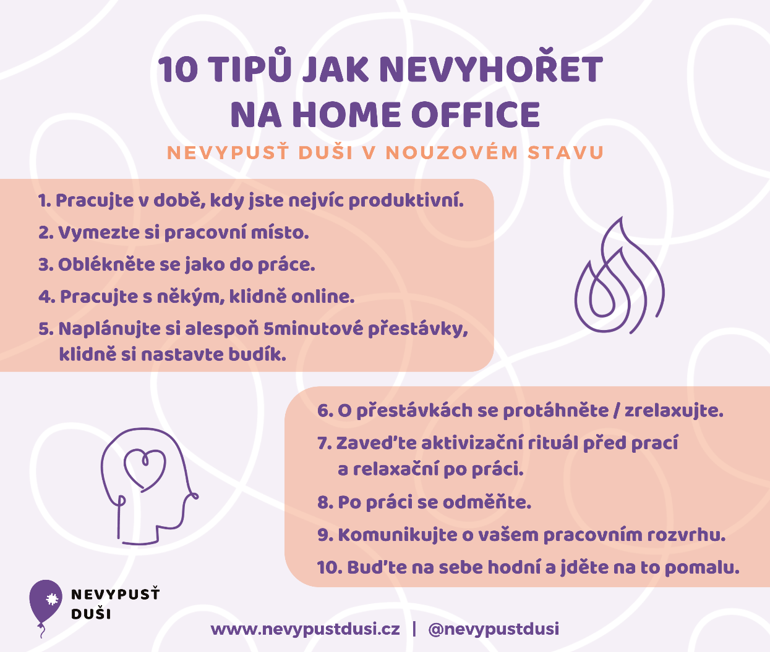
Jak řešit syndrom vyhoření ve chvílích, kdy už prevence nestačí?
Pokud na sobě pociťujete, že vám hrozí vysoké riziko syndromu vyhoření, nacházíte se aktuálně v některé z počátečních fázích jeho rozvinutí, nebo u vás syndrom vyhoření již propukl, máte několik možností, jak situaci řešit. Vyhledání odborné pomoci je v takovém případě zcela na místě, a není důvod se ho obávat.
Pomoc při rozklíčování celé situace, ve které se nacházíte, vám může zlepšit kvalitu života i v dalších oblastech, nejen té profesní. Syndrom vyhoření je postupný proces a nemusí být po delší dobu zaznamenán, není však nezvratným procesem. Pokud máte pocit, že jste se s ním vy, nebo někdo ve vašem okolí setkal, je nutné dopřát si dostatek odpočinku a času k načerpání nové energie, abyste mohli budovat potřebnou odolnost. Velmi důležité je myslet také na to, že několik sezení u psychologa většinou nestačí, pokud člověk neudělá změnu v životním stylu. Myslet na prevenci se vyplácí.

Kam se obrátit o pomoc?
Ideální je vyhledat služby psychoterapeuta, při vážnějších úzkostných a depresivních stavech může být vhodné obrátit se i na psychiatrickou pomoc. Nacházíte-li se v akutní krizi, která může být se syndromem vyhoření také spojena, radu, pomoc a podporu vám poskytnou Linky důvěry.
Linky důvěry
Pro všechny dospělé, kteří hledají pomoc a podporu v těžkých chvílích:
Linka první psychické pomoci 116 123 (nonstop, zdarma, anonymně)
Terapeutická linka Sluchátko 212 812 540 (konzultace v rozsahu až 3 telefonáty v délce do 50 minut zdarma, anonymně)
Více kontaktů na užitečné služby, včetně organizací poskytujících psychoterapii, najdete zde.
Články & infografiky
Shrnutí benefitů psychoterapie najdete zde.
Pokud jste učitel nebo učitelka, můžete si přečíst článek Syndrom vyhoření u učitelů, nebo si najít informace o Supervizi a intervizi ve škole. Další zdroje: https://www.zzmv.cz/syndrom-vyhoreni

